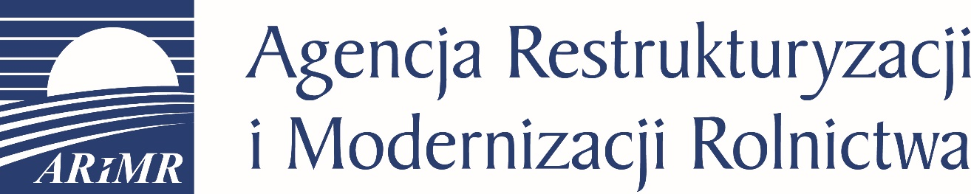

**KOMUNIKAT DOTYCZĄCY PRACY ARiMR - NOWE INFORMACJE**

Szanowni Państwo,

w związku z obowiązującymi ograniczeniami spowodowanymi epidemią koronawirusa, w trosce o bezpieczeństwo Beneficjentów oraz Pracowników ARiMR, informujemy,  
że dopuszczalne są następujące formy składania **oświadczenia potwierdzającego brak zmian w 2020 r. w stosunku do roku poprzedniego przy płatnościach obszarowych:**

**-** pozostawienie **we wrzutni / urnie** umieszonej przy wejściu do biura powiatowego,

**-** wysłanie **pocztą**,

- złożenie poprzez platformę **ePUAP**,

- przesłanie zeskanowanych dokumentów **za pomocą poczty elektronicznej (e-mail) na adres mailowy biura powiatowego właściwego ze względu na adres zamieszkania Wnioskodawcy.** W tym przypadku Beneficjent zostanie poproszony o **złożenie oryginału dokumentu** w odpowiedniej placówce ARiMR **w terminie późniejszym**.

Adresy e-mail biur powiatowych Śląskiego Oddziału Regionalnego ARiMR dostępne na stronie: <https://www.arimr.gov.pl/o-arimr/oddzialy-regionalne/slaski-or12/dane-teleadresowe.html>

W przypadku złożenia dokumentów do wrzutni lub przesłania pocztą elektroniczną, Wnioskodawca otrzyma potwierdzenie przyjęcia dokumentów po ich zarejestrowaniu. Jeżeli chce otrzymać potwierdzenie bez oczekiwania, najlepszym rozwiązaniem jest przesłanie dokumentów za pośrednictwem poczty.